
SDB-Moçambique

Visitadoria Maria Auxiliadora
01 de Março 2008 - N.º 97

________________________________________________________________________________________________________________________________________________________________________

Editorial
Os capitulares acabam de regressar da Peregrinação aos lugares santos salesianos, percorrendo os espaços, os caminhos, os ambientes onde D. Bosco cresceu vocacionalmente, acompanhado de perto por Mãe Margarida e por santos sacerdotes que o ajudaram a perceber os caminhos de Deus para a sua vida, e onde desenvolveu a sua obra de evangelização e educação dos jovens. Através desta experiência procurámos entrar na mente e no coração de D. Bosco, santo e educador dos jovens, envolvendo nesta preocupação um numeroso grupo de pessoas, desde sacerdotes a leigos, formando um verdadeiro movimento salesiano, empenhado na causa dos jovens.
Celebrámos na igreja de S. Francisco de Assis, onde permanecendo no Convito Eclesiástico, com D. Cafasso, aprendeu a colocar Deus e a sua vontade acima de tudo e ao mesmo tempo a buscar a salvação dos jovens. Aí rezou a sua primeira Missa, que por sua vontade quis que fosse longe de grandes festejos e barulhos ao contrário do que desejavam os seus conterrâneos. Aí se encontrou com o primeiro jovem, Bartolomeu Garelli, encontro modelo de tantos outros encontros com jovens ao longo da sua vida, onde o acolhimento, a proximidade e a preocupação por dar um sentido transcendente à vida o levam a iniciar, com uma Avé-Maria, o seu trabalho com os jovens que ocupará toda a sua vida e todas as suas forças “até ao último respiro”.
Percorremos os pátios do Oratório e vimos o Oratório de hoje em funcionamento, rezámos na Igreja de S. Francisco de Sales onde os rapazes de D. Bosco rezavam, Domingos Sávio fundou a companhia da Imaculada e a ela se consagrou e D. Rua rezou a primeira Missa.
Celebrámos a Eucaristia solene na Basílica de Maria Auxiliadora, construída por D. Bosco como lugar de irradiação da devoção a Ela que foi a sua mestra e onde repousa o corpo de D. Bosco.
Foi nestes espaços que D. Bosco viveu e realizou o “da mihi animas cetera tolle”. Hoje todos os salesianos são chamados a recriar em cada um o mesmo entusiasmo e o mesmo ardor apostólico de D. Bosco que nasce da consciência de ser chamado e enviado por Deus à missão juvenil.
P. Manuel Leal
Provincial

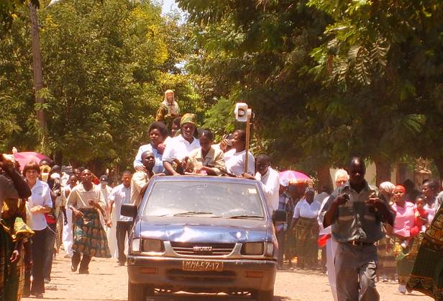
Moamba – Festa de S. João de Brito

A Escola salesiana da Moamba viveu com a Paróquia a festa do padroeiro, S. João de Brito. O P. Luís Belo fez antes uma preparação de três dias, animando o povo na sua fé. Nessa vila há algumas dezenas de igrejas não católicas.
Como nesse dia 3 de Fevereiro se recordavam os heróis de Moçambique, com celebração pública às oito horas, o Pároco dialogou antes com a Administração adaptando a hora da missa para as 9.30h. Cantos, danças, acólitos, deram solenidade ao acto. Participaram na concelebração sacerdotes da Escola salesiana, da comunidade Ressano Garcia e da Casa Dom Bosco de Maputo.
Seguiu-se a procissão, com o andor do padroeiro e muito povo a cantar e dançar, com o grupo coral em carrinha aberta com alto-falante.
De tarde, muitos jogos, uma quermesse, e arroz para toda a gente. Vida salesiana em acção.
P. Fernando Goicochea
Lhanguene - Abertura do Ano Pastoral


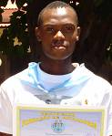


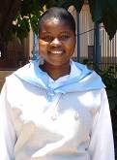
Realizou-se no dia 2 de Fevereiro a abertura do Ano Pastoral, participando membros da Família Salesiana e um bom número de jovens do Movimento Juvenil Salesiano.

O Vigário Provincial, P. António Tallon, presidiu à Eucaristia na Igreja de S. José de Lhanguene.
Na homilia, mostrou a Apresentação do Senhor como festa do consagrado, e S. João Bosco consagrado à defesa dos jovens.

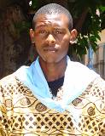
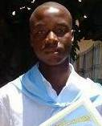
A seguir, doze animadores fizeram a sua promessa e receberam o diploma e o respectivo lenço azul claro, concluindo três anos de formação. Por todo o mérito que lhes é devido os rostos destes jovens apresentam-se nesta notícia.




No salão de teatro, o P. Joaquim Bambo projectou o vídeo sobre o Lema do Reitor-Mor, com a orientação pastoral para este ano: educar com o coração de Dom Bosco, procurar o desenvolvimento integral dos jovens, promover os direitos humanos sobretudo dos menores.
Um representante de cada grupo da Família Salesiana apresentou o seu plano de acção para o novo ano pastoral.
Uma manhã agradável e repleta de conteúdo formativo.
P. Joaquim Bambo

Fotos: Jovens animadores que fizeram a promessa

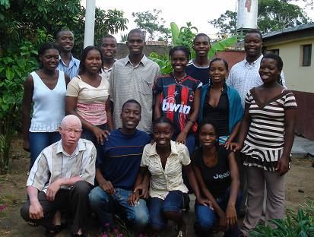
Paróquia do Jardim - Curso da ONU

Um curso promovido pelo Fundo das Nações Unidas para a População enriqueceu um grupo de jovens da paróquia do Jardim, sobre problemas actuais de saúde sexual. Realizou-se nos ambientes da Comunidade de Nossa Senhora Auxiliadora, Unidade 7. O pároco, P. Tito, assegurou-se de que o programa tinha uma boa antropologia, estava aberto ao transcendente e além disso, oferecia pequeno almoço, almoço e lanche, e subsídio para transportes.
Realizou-se de 28 de Janeiro a 8 de Fevereiro, para jovens pré-universitários, livres de aulas nesses dias.
O tema: Formação de activistas em matéria de saúde sexual, incluindo drogas, e assuntos relacionados coma violência. Esse mesmo grupo, com as suas T-shirts azuis, realizou uma dança religiosa em acção de graças na missa do Domingo, dia 10 de Fevereiro. A.G.
Casa Dom Bosco – Maputo

A comunidade desejava fazer um pequeno convívio em forma de passeio, o que veio a acontecer no feriado do dia 4 de Fevereiro. O P. Américo manteve o destino em segredo, como surpresa, e conduziu-nos à maravilhosa estância da Barragem dos Pequenos Libombos, não longe da Namaacha. Aí contemplando a serenidade das águas e à sombra do arvoredo reparámos as forças em convívio fraterno. Um momento de alegre descontracção, para voltarmos à retoma dos trabalhos habituais.

Namaacha – Início do Noviciado

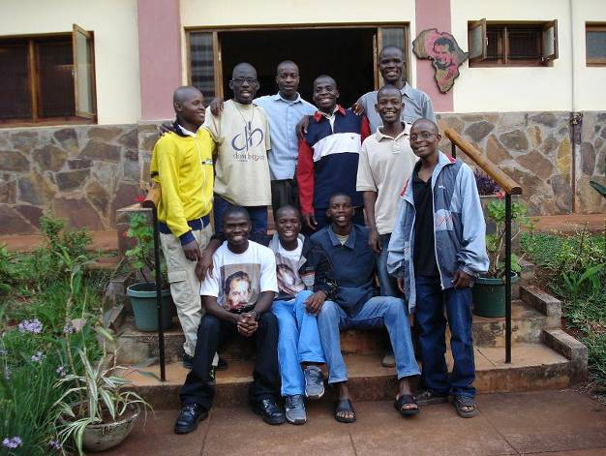
“Chamar-nos-emos salesianos”. Estas palavras serviram ao P. Leal para animar os 10 jovens que iniciaram o noviciado no dia 9 de Fevereiro. O acto teve lugar na oração de Vésperas, com os salmos cantados, após os quais o Provincial dirigiu palavras de estímulo, lembrando a acta de 26 de Janeiro de 1854, em que 4 jovens, com Dom Bosco, decidiram: “chamar-nos-emos salesianos”. Eram eles Cagliero, Rochetti, Artiglia e Rua. Os actuais noviços estavam neste seguimento.
Depois, nos passeios do jardim, sob uma brisa ligeira, que sacudia os ramos das árvores frondosas, foi a oração do terço.
No refeitório, a música tocada e cantada pelo Luciano, de Angola, e o lindo discurso do Caliano, de Moçambique, a palavra cheia de imagens como o “saber nadar”, proferida pelo P. Píccoli, encerraram este belo momento, do qual gostaríamos de falar mais, se não fosse a limitação destas páginas. Que o Senhor abençoe este grupo.
Bélgio Paiva
Matola – Retiro Mensal

Uma prática habitual, mas sempre com novidade. As comunidades próximas: Sede de Maputo, Lhanguene, Moamba, Namaacha reuniram-se com a da Matola, para o retiro mensal, no dia 11 de Fevereiro. O P. Rogélio Arenal expôs o tema dos Dez diamantes, e chegou a fazer o teste de atenção, perguntando: Quais são então os dez diamantes? Os nomes foram aparecendo, mais no coração do que na memória: Fé, Esperança, Caridade, Trabalho, Temperança - Obediência, pobreza, Castidade, Jejum, Prémio.
O convívio no refeitório completou a tarde familiar.
António Pedrosa
Visita do provincial a Moatize e Matundo

Assim rezava o programa, e assim se fez: de 4 a 9 de Fevereiro as duas casas tiveram a visita do Provincial. Em Moatize visitou a obra dos salesianos e a das Irmãs Mercedárias, numa aldeia distante. A missão tem crescido: cinco escolas, com uns 2.000 alunos. A Direcção de Educação está a pedir aos salesianos um projecto de alfabetização. A área da agricultura está a avançar.
Em Matundo, com o P. Pedro, visitou as aldeias que sofreram inundações e que perderam um terço das colheitas. Nalguns lugares só é possível ir a pé, por falta de transporte. Há carência de água potável. Algumas pessoas fazem covas na areia, procurando alguma filtração. Nas instalações da Escola teve lugar a abertura da Universidade Católica com ensino à distância. Tem este ano 350 alunos.
Notícias recolhidas da Boa Tarde que deu o Provincial no final do retiro mensal na Matola.
Joaquim Gomes

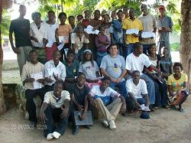
Moatize – Perto do coração

A Missão-Paróquia de Moatize está longe em quilómetros, mas perto no coração. O P. Ricardo abriu-nos a porta, em sentido figurado: deu-nos a boa noite, na Casa Dom Bosco. Deixou-nos ver a obra de Moatize com as suas recentes actividades.
Formação de animadores. Nos dias 3 a 5 de Janeiro reuniram-se 30 jovens animadores, da parte de tarde. Finalidade próxima: preparar o Oratório de Verão, ou, como se diz na Europa: Colónia de férias. Estudaram, com os salesianos, a forma de animar as crianças durante uma semana no Verão. Reuniram-se apenas de tarde, pelas limitações orçamentais. Trabalharam com amor e fizeram planos.
Oratório de Verão. De 7 a 13 de Janeiro, umas 400 crianças gozaram de um convívio são, feito de jogos, danças, músicas, oração, boa tarde e muita alegria. Tardes salesianas, com muita gente nova. Foram atendidos nesta acção três bairros. Oxalá possa haver reforço de meios.
Programação anual da Paróquia. Programar é indispensável. Assim o sentiram os agentes de pastoral da Paróquia de Moatize. No dia 17 de Fevereiro, 60 agentes de Pastoral trabalharam marcando os caminhos e as acções a realizar.
P. Ricardo
Capítulo Geral - Calendário do P. Leal e P. Américo:

Fevereiro  15 Sex – Partida para Portugal. Visita a Comuni  dades salesianas e benfeitores.  22 Sex – Partida para Turim: Visita aos lugares sa-  lesianos. | Março  03 Seg – Roma: Início do Capítulo, com retiro.  Abril  12 Sáb – Encerramento do Capítulo  Visita em Itália e Espanha a benfeitores.  29 – Regresso a Maputo.

Calendário de Março

07 Qui – Início da Semana vocacional  08 Sáb – Encontro: Formação de Monitores  11 Seg – Retiro trimestral.  15 Sáb – Beato Artémides Zatti | 16 Dom - Ramos. Dia da Juventude  20 Qui – Início do Tríduo Pascal  23 Dom – Páscoa  30 Dom – Formação de dirigentes da FS (Jardim,  FMA)

  Feliz Aniversário  Março  09 Dom – P. José Maria Ribeiro  13 Qui – P. Miguel Angel  19 Qua – P. José Adolfo (Ang)  26 Qua - P. Francisco Lourenço  27 Qui – P. Pierre Maibwe | 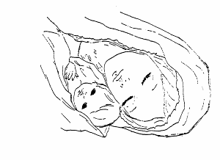  Abril  04 Sex - Ir. Elísio Freitas  07 Seg – P. Luís Belo  08 Ter – S. Sérgio Daniel  09 Qua - P. Júlio Rosa  21 Seg – P. Tomás Missai  Alegria e amizade  E a protecção de Nossa Senhora Para os Irmãos festejados!
Pensamento: Versículo para meditar:
Se queres corrigir um amigo,
caminha nos sapatos dele durante uma milha.

Deus amou-nos antes de criar o mundo ( Ef 1,4)

